# 柔性电子-可穿戴生理信号检监测设备的军事应用调研

为啥有些参考文献 里面没有文献名？

心电

体温

血氧

血压

呼吸

血糖

军事应用背景（包括国内外现状，做到什么程度，哪些组在做）：后勤保障 士兵训练

2023年，美国斯坦福大学研究人员使用聚丙二醇和聚二甲基硅氧烷（PDMS），首次展示了一种多层薄膜传感器，这种人造电子皮肤可在愈合过程中自动重新排列。

聚二甲基矽氧烷（PDMS）是最廣泛使用的矽為基礎的有機聚合物材料，其運用在生物微機電中的微流道系統

北京理工大学刘国栋老师：

**研究方向：**

1) 多能场复合微细加工工艺与装备

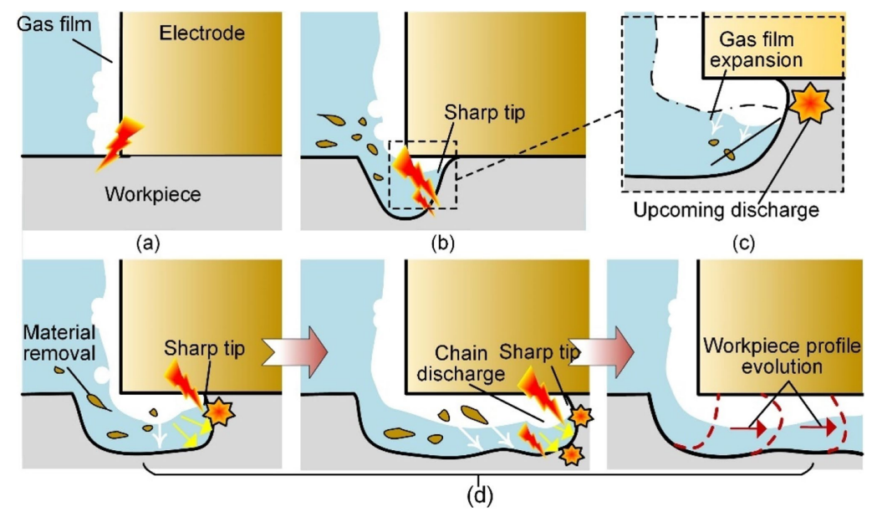

**2) 微流控芯片设计与制造**

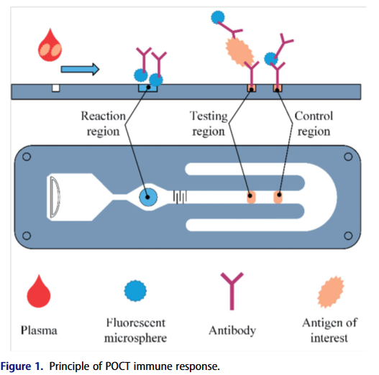

即时检验（Point-of-care Testing）

**3) 可穿戴电化学检测器件**

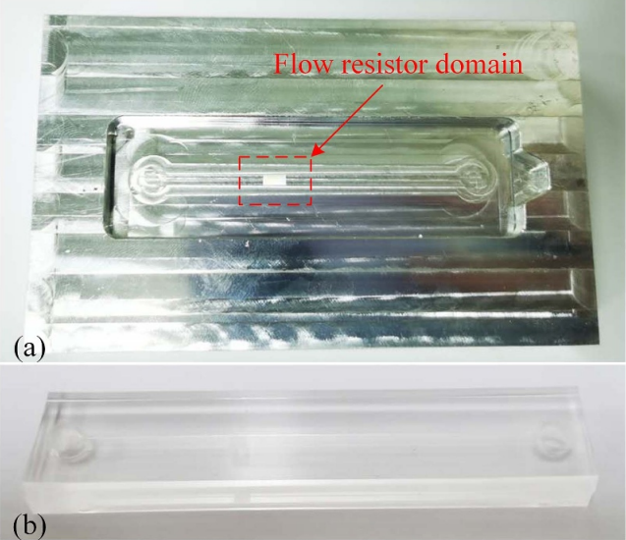 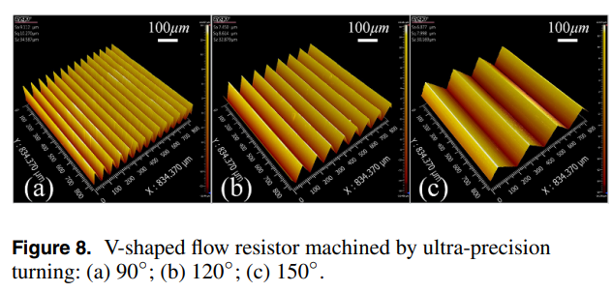

PDMS chip

1. 北京市自然科学基金-小米创新联合基金前沿项目，基于多生物体液同步交叉分析的可穿戴连续血糖微流控检测技术研究，50万元，2023.01-2025.12，在研，**项目负责人；**
2. 科工局先进XX技术装备预研专项，基于XX集成工艺与检测技术，120万2022.01-2025.12，在研，**课题负责人**；
3. 浙江省医学电子与数字健康重点实验室开放项目，面向多生物流体同步采集和监测的柔性可穿戴微流控器件研究，12万元，2022.01-2023.12，在研，**项目负责人；**
4. 浙江省医学电子与数字健康重点实验室开放项目，面向多生物流体同步采集和监测的柔性可穿戴微流控器件研究，12万元，2022.01-2023.12，在研，**项目负责人；**

与小米合作项目：（在研）

核心为自驱动微流控芯片，通过电刺激的方法时人体皮肤的体液和汗液渗出，渗出液流入该芯片，通过成熟的化学检测方法，检测体液和汗液的糖含量，即可结合二者数据**无痛**、**实时**、**无源**地实现血糖监测。

军方合作项目：（在研，涉密）

针对后勤保障，即伤员使用该装备，可检测该伤员的各个体征数据，判断该伤员是否有抢救必要等。

2019年全军共用信息系统装备预研（基础类项目）

第一批指南106条公开项目信息

**31512030103-4应用于单兵可穿戴系统的柔性多参数生理信息敏感技术**

**功能用途：**

略

**主要指标：**

研究方向：针对降低士兵非战斗伤亡及提高单兵作战效能的需求，开展可实时传感战士脱水、疲劳、压力程度的可穿戴无线多通道汗液电子传感器研究，突破柔性多通道汗液电子传感器阵列设计及制备、柔性多模块复合无线电路板的设计及制备、多种汗液生物标记物导电高分子敏感材料设计及合成、敏感材料与多通道传感器集成等关键技术，研制出可穿戴无线多通道汗液传感器样品。牵引性指标：（1）复合检测生物标志物种类：钠离子，钾离子，葡萄糖，乳酸，皮质醇；（2）检测限：钠离子浓度≤10mM，钾离子≤1mM，乳酸≤5mM，葡萄糖≤ 50uM，皮质醇≤ 150ng/ml；（3）可穿戴柔性传感器：尺寸≤15cm×5cm×0.6cm；（4）柔性传感器及电路板弯折100次（弯折直径3cm）以上，传感敏感性下降不超过50%；（5）技术成熟度达到4级。进度要求：2019-2020年。成果形式：样品、研究报告、论文、专利等。最大支持单位数：2。每家单位申报经费限额400万元。

Within 20-30 days, read 10 well-cited papers in your target areas which have been published within the last 5 years and try to answer the following 10 questions:

Q1.你是否能够在规定时间内(20-3o天)读完这十篇文献?

是:具有基本的意志力和定力，这是一位合格研究生的基础紊养。

否:读文章是搞科研的第一要义，没有持续的输入,很难有大的输出,如果你连—篇都读不下去，慎重。

Q2.在完成该任务的过程中，你是否提前制定了读文章进度表，并严格执行?

是:具有相对长久的规划和执行能力，有助于在读研期间有条不素地推进课题进度。

否:如果是漫无目的,什么时候想起来什么时候读三天打鱼两天晒网，那大概率会被ddl折磨得痛不欲生。

Q3.文章里会有很多晦涩难懂的专业词汇，以及拗口的长难句，你是否可以轻松理解?

是:具有良好的英语能力，帮助很大。

否:现阶段高质量的参考文献还是集中于欧美，如果英语水平捉急，不仅读文章效率低下，而且在后续写文章、做oral的时候都很费力。但这并不代表不适合科研，赶紧努力学英语就好了。

Q4.文章中可能会涉及到一些公式推导、原理分析你是否还能手推公式，并且回忆起本科相关的课程知识?是:专业基础扎实，数学基础过硬。能够在科研过程中提供更多的"灵感”，让你看到、想到很多其他人看不到、想不到的idea。有些人称之为灵感,实际上是对于知识运用的肌肉记忆。

否:如上所述，你的科研触觉可能会稍有钝感，但别急，研究生的方向

Q5.在读文章的过程中，你是否会主动圈圈点点,并能够形成一份文献阅读报告?

是:具有良好的学习习惯和总结能力，能够让你面对汗牛充栋的文献时游刃有余。

否:还是那句话,输入决定输出,而读完并不代表输入完，必须将文章掰开嚼碎，才能真正融入自己的知识框架。

Q6.在读文章的过程中，你是否曾经对文章的方法结论产生疑惑,并且提出新的问题?

是:具有问题意识,有助干发现新的研究盲区

否:不能主动发现问题的研究生，不太可能有大的突破，只能嗷嗷待哺地等待导师分配研究课题。

Q7.针对这些新的问题,你是否萌生出探索的欲望?包括但不限于继续查阅其他文章、动手做实验来验证等。是:具有优秀的探索未知领域的主观能动性。

否:没有创根问底的特质，对问题深层次的本质无感，打一鞭子才动一动，只能在导师的带领和push下亦步亦趋。

Q8.读完这些文章,你是否能够在10-20分钟的时间内，大概讲讲该领域的研究脉络?

是:具备快速学习能力和口头表达能力，不仅在面对一个完全陌生的研究课题时，可以迅速入门，也能够把一些复杂的学术概念简单明了地

传达给别人,这对于有续回具世人佬“贝贩卖兜售”自己的学术成果北具重要。

否:这一条是进阶要求，回答否的话，也不会产生太大影响。

Q9，读完这些文章，你是否能够写出一篇还不错的research proposal?是:如果能够写出包含有背景、目标、拟研究问题假设，研究方法、预期结果、时间安排、预期调整、

参考文献等部分的言之有物、逻辑清晰的proposal，那么恭喜你，考虑继续读个博吧。

否:如上所述，这一条其实也是进阶要求,所以就算不能写出来，也不要灰心，但把写proposal的意识放在心里，不是什么坏事。

Q10.对于大多数人来说,读完十篇

文章体然一无所获,开采教看9个问题,回答都是“否”。在我看

来，你就是一个彻头彻尾的废物。在我看来，你就是一个彻头彻尾的废物。在我看来，你就是一个彻头

物尾的废物。想必你的挫败感和焦虑感顿时达到了峰值，那么在这种

情况下，你是否还有信心继续读研?是:恭喜你，具备了读研最核心的要求。

大仲马在《基督山伯爵》的最后一句话写到,人类的全部智慧,就是等待和希望。哪怕前面你一条都不符合，也别急，知识可以慢慢学，能力可以慢慢培养，但乐观豁达、百折不挠、隐忍垫伏的世界观和方法论，才是最根本的，有了它，再难的课题都能读下来。

参考文献等部分的言之有物、逻辑清晰的proposal，那么恭喜你，考虑继续读个博吧。

否:如上所述，这一条其实也是进阶要求,所以就算不能写出来，也不要灰心，但把写proposal的意识放在心里，不是什么坏事。